Instituto Nacional de Aprendizaje

Curso: Programador de aplicaciones informáticas

Módulo: Programación Orientada a Objetos

Proyecto: Fase 1

Profesor: Luis Alonso Bogantes Rodríguez

Alumno: José Joaquín Campos Chaves

2023

# Tabla de Contenidos

Contenido

Tabla de Contenidos 2

Introducción 3

Objetivos 4

Problema Empresarial 4

Historias de Usuario 6

Requerimientos 15

Prioridades 16

Diagrama de Clases 17

Diagrama lógico 18

Diccionario de Datos 19

Conclusiones 26

Anexos 27

Modelo Conceptual 27

Enlace de GitHub del Proyecto 27

# Introducción

En este proyecto, se utilizará la programación orientada a objetos para desarrollar soluciones eficientes y efectivas para la clínica privada. Se enfocará en organizar y estructurar el código de manera que represente los elementos clave de la clínica, como pacientes, médicos, citas y registros médicos.

Al aplicar la programación orientada a objetos, se crearán clases y objetos que interactúen entre sí de manera natural, como entidades reales en la clínica. Por ejemplo, se puede crear una clase "Paciente" con atributos como nombre, edad y dirección, y métodos para agendar citas o acceder a su historial médico.

La programación orientada a objetos permitirá encapsular la lógica y los datos relacionados en objetos individuales, facilitando la organización y el mantenimiento del código. Además, se podrán reutilizar y extender estas clases para adaptarlas a las necesidades específicas de la clínica.

Además de la programación orientada a objetos, se utilizará la metodología ágil Scrum para gestionar el proyecto. Scrum promueve la colaboración y la iteración continua, dividiendo el trabajo en sprints y priorizando las tareas más importantes. Esto permitirá un desarrollo más rápido y flexible, adaptándose a medida que se obtenga retroalimentación y se descubran nuevas necesidades en la clínica.

# Objetivos

Objetivo principal:

Programar aplicaciones informáticas en un entorno orientado a objetos

Objetivos específicos:

1. Crear diagramas de clases UML utilizando entidades, atributos, métodos, herencia, polimorfismo, sobrecarga para definir claramente la estructura del problema.

2. Utilizar el marco de trabajo SCRUM para definir prioridades, requerimientos, tareas asociadas, historias de usuario para establecer las necesidades de usuario.

3. Utilizar Microsoft SQL Server Management Studio para definir la estructura de la base de datos.

4. Crear en Visual Studio el modelo de capas para la solución de la aplicación, diseñando los formularios, capa de lógica, capa de acceso a datos y capa de entidades requeridas, para crear una aplicación de escritorio y una aplicación web.

# Problema Empresarial

Problema para solucionar

Diseñe y desarrolle una aplicación para administrar la información de la “Clínica Privada El Buen Vivir”

El sistema debe administrar la información de:

* Pacientes
* Funcionarios
* Especialidades – Puestos de trabajo
* Usuarios del sistema
* Diagnósticos / Medicamentos / Historial Clínico
* Citas
* Bitácora
* Y cualquier otra información que considere necesaria

Con respecto a la información de los pacientes y funcionarios, se debe incluir toda la información que sea necesaria para el buen funcionamiento del sistema, e incluso información oportuna para brindar un servicio al cliente de alta calidad.

El sistema debe ser capaz de administrar información de diferentes especialidades, y para cada especialidad se le puede asignar determinado número de especialistas, y cada especialista manejará su propia agenda.

En la tabla de Puestos de Trabajo, se debe considerar que se refiere a todos los colaboradores de la clínica: médicos, secretarias/os, conserjes, etc.

En la segunda fase del proyecto, la asignación de las citas será realizada por empleados de la clínica. Para ello, el paciente llama por teléfono y el colaborador le indica los espacios disponibles dependiendo de la especialidad solicitada, y la agenda de cada doctor de dicha especialidad. Para la fase posterior, las citas podrán ser agendadas por los propios pacientes a través de la aplicación web. Las citas serán programadas cada 30 minutos para cada especialista.

Los/as especialistas deben indicar los horarios que estarán disponibles para brindar sus servicios a la clínica y a sus pacientes.

Esta clínica no brinda crédito a sus pacientes, por lo que deben cancelar en efectivo, por SINPE móvil o con Tarjetas de Crédito o Débito.

Para cada movimiento que se realice en el sistema, se debe crear un registro en la bitácora que evidencie quién, cuándo, desde dónde y cuál movimiento fue realizado.

El sistema debe realizar como mínimo:

1 Los mantenimientos de las tablas (CRUD).

2 Los pacientes pueden agendar sus citas: Inicialmente a través de llamada telefónica, y posteriormente a través de la aplicación web. Es necesario indicar la especialidad requerida, y con base a esto, el sistema indicará los espacios disponibles para citas de dicha especialidad.

3 Administrar las agendas de cada especialista: Para ello, el especialista debe indicar los horarios en que brindará sus servicios, y posteriormente administrar las citas.

4 Forma de pago: Se debe registrar la forma en que se hace la cancelación, y si se realiza a través de tarjeta de crédito/debito, se le aplicará un descuento por ley.

Para el desarrollo de esta aplicación, debe realizar todos los análisis correspondientes en las distintas etapas. Las ideas expuestas anteriormente, no representan el análisis del sistema, sino algunas ideas que puede tomar en cuenta.

Si desea discutir algún punto del proyecto en cuanto a funcionalidad, lo puede hacer en clase para ser discutido entre todos/as o de forma individual con el docente. Es su responsabilidad solicitar estos espacios, bajo mutuo convenio con el docente.

Si desea agregar otra funcionalidad al sistema puede hacerlo, sólo debe justificarle al docente la forma en que va a plantearlo.

# Historias de Usuario

Historia de usuario 1:

Como: paciente

Quiero: poder solicitar una cita médica

Para poder: ser atendido en la clínica.

Criterios de aceptación:

Se puede seleccionar el especialista al que se desea consultar.

Se puede elegir la fecha y hora de la cita médica según la disponibilidad.

Se recibe una confirmación de la cita médica después de realizar la solicitud.

Se puede cancelar la cita médica si es necesario, dentro del plazo establecido.

Tareas asignadas:

Crear una interfaz para que el paciente seleccione el especialista y la fecha/hora de la cita.

Implementar la lógica para verificar la disponibilidad del especialista en la fecha/hora seleccionada.

Generar una confirmación de la cita.

Establecer un mecanismo para cancelar una cita médica y actualizar la disponibilidad del especialista.

Reglas de negocio:

El paciente debe seleccionar un especialista válido de la lista proporcionada.

La disponibilidad de citas se basa en los horarios establecidos por cada especialista.

La cancelación de una cita médica solo es posible dentro de las 48 horas previas a la cita.

Historia de usuario 2:

Como: paciente

Quiero: poder ver mis citas médicas programadas

Para poder: recordar las fechas y horarios de mis consultas.

Criterios de aceptación:

Se muestra una lista de las citas médicas programadas para el paciente.

Se visualizan los detalles de cada cita, incluyendo el especialista, fecha, hora y motivo de la consulta.

Se pueden cancelar las citas médicas si es necesario, dentro del plazo establecido.

Tareas asignadas:

Implementar una función para recuperar las citas médicas programadas para el paciente.

Diseñar una interfaz para mostrar la lista de citas médicas de forma clara y organizada.

Configurar un sistema de notificaciones para enviar recordatorios de citas al paciente.

Implementar la opción de cancelar las citas médicas desde la lista de citas del paciente.

Reglas de negocio:

Solo se mostrarán las citas médicas programadas para el paciente que ha iniciado sesión.

Las citas canceladas estarán marcadas como tal en la lista de citas médicas.

Las cancelaciones de citas solo son posibles dentro del plazo establecido antes de la cita.

Historia de usuario 3:

Como: especialista

Quiero: poder ver mi agenda de citas médicas

Para poder: prepararme para las consultas programadas.

Criterios de aceptación:

Se muestra una lista de las citas médicas programadas para el especialista.

Se visualizan los detalles de cada cita, incluyendo el paciente, fecha, hora y motivo de la consulta.

Se proporciona la opción de buscar y filtrar las citas por fecha, paciente u otros criterios.

Se pueden marcar las citas como completadas una vez que se han atendido.

Tareas asignadas:

Implementar una función para recuperar las citas médicas programadas para el especialista.

Diseñar una interfaz intuitiva para mostrar la agenda de citas médicas del especialista.

Agregar funcionalidad de búsqueda y filtrado para facilitar la navegación en la agenda.

Establecer la opción de marcar las citas como completadas una vez atendidas.

Reglas de negocio:

Solo se mostrarán las citas médicas programadas para el especialista que ha iniciado sesión.

Historia de usuario 4:

Como: administrador de la clínica

Quiero: gestionar las especialidades médicas disponibles

Para poder: mantener actualizado el catálogo de especialidades ofrecidas por la clínica.

Criterios de aceptación:

Se puede agregar una nueva especialidad médica al catálogo.

Se pueden modificar los detalles de una especialidad existente, como el nombre o la descripción.

Se puede eliminar lógicamente una especialidad médica del catálogo si ya no está disponible.

Se muestra una lista actualizada de todas las especialidades médicas disponibles.

Se pueden asignar especialidades a los especialistas registrados en la clínica.

Tareas asignadas:

Implementar una función para agregar nuevas especialidades médicas al catálogo.

Diseñar una interfaz para editar los detalles de las especialidades existentes.

Agregar la funcionalidad de eliminación de especialidades del catálogo.

Desarrollar una vista que muestre la lista actualizada de especialidades médicas.

Implementar la asignación de especialidades a los especialistas en la clínica.

Reglas de negocio:

Las especialidades deben tener un nombre único en el catálogo.

No se permitirá eliminar una especialidad si está asignada a algún especialista en la clínica.

Historia de usuario 5:

Como: paciente

Quiero: poder visualizar mi historial clínico

Para poder: tener acceso a la información de mis consultas y diagnósticos anteriores.

Criterios de aceptación:

Se muestra una lista de todas las consultas médicas previas del paciente.

Se pueden ver los detalles de cada consulta, incluyendo el especialista, fecha, motivo de la consulta y diagnóstico.

Se pueden ver los diagnósticos asociados a cada consulta y los tratamientos recomendados.

Tareas asignadas:

Implementar una función para recuperar el historial clínico del paciente.

Diseñar una interfaz intuitiva para mostrar las consultas médicas anteriores del paciente.

Agregar funcionalidad de búsqueda y filtrado para facilitar la navegación en el historial.

Desarrollar una vista para mostrar los detalles de cada consulta y sus diagnósticos asociados.

Reglas de negocio:

Solo el paciente correspondiente tiene acceso a su propio historial clínico.

Los diagnósticos y tratamientos en el historial son proporcionados por los especialistas.

El historial clínico debe estar actualizado y reflejar correctamente las consultas y diagnósticos anteriores.

Historia de usuario 6:

Como: especialista

Quiero: poder agregar diagnósticos a las consultas médicas

Para poder: registrar y comunicar los resultados de las evaluaciones médicas a los pacientes.

Criterios de aceptación:

Se puede agregar un diagnóstico a una consulta médica existente.

Se pueden registrar los síntomas, hallazgos y conclusiones del diagnóstico.

Se pueden agregar notas adicionales o recomendaciones al diagnóstico.

El diagnóstico se asocia correctamente a la consulta médica y al historial clínico del paciente.

Tareas asignadas:

Implementar una función para agregar diagnósticos a las consultas médicas.

Diseñar una interfaz para ingresar los síntomas, hallazgos y conclusiones del diagnóstico.

Agregar la funcionalidad de agregar notas adicionales o recomendaciones al diagnóstico.

Asociar correctamente el diagnóstico a la consulta médica y al historial clínico del paciente.

Reglas de negocio:

Los diagnósticos deben ser registrados por el especialista que realizó la consulta médica.

Los diagnósticos deben ser claros y comprensibles para los pacientes y otros profesionales médicos.

Historia de usuario 7:

Como: usuario del sistema

Quiero: poder gestionar los horarios de los especialistas

Para poder: coordinar las citas médicas de manera eficiente.

Criterios de aceptación:

Se proporciona una interfaz para que el usuario del sistema pueda acceder y gestionar los horarios de los especialistas.

Se permite establecer los días y horarios de disponibilidad de cada especialista.

Se puede realizar modificaciones en los horarios existentes, agregando o eliminando bloques de tiempo.

Los horarios actualizados se reflejan de manera inmediata en el sistema de citas médicas.

Tareas asignadas:

Crear una interfaz intuitiva para que el usuario del sistema pueda gestionar los horarios de los especialistas.

Desarrollar la funcionalidad de agregar y eliminar bloques de tiempo en los horarios existentes.

Actualizar la base de datos con los cambios realizados en los horarios de los especialistas.

Sincronizar el sistema de citas médicas para reflejar los horarios actualizados de manera inmediata.

Reglas de negocio:

Los horarios de los especialistas deben ser configurables y reflejar su disponibilidad real.

Los cambios en los horarios deben reflejarse de manera inmediata en el sistema de citas médicas.

Historia de usuario 8:

Como: administrador del sistema

Quiero: poder gestionar los permisos de acceso de los usuarios

Para poder: controlar quién puede acceder a determinadas funcionalidades del sistema.

Criterios de aceptación:

Se proporciona una interfaz para que el administrador del sistema pueda gestionar los permisos de acceso de los usuarios.

Se pueden asignar y revocar permisos a cada usuario individualmente.

Los permisos incluyen el acceso a módulos específicos del sistema y la capacidad de realizar ciertas acciones.

Se valida que los cambios en los permisos se reflejen de manera inmediata en el sistema.

Tareas asignadas:

Crear una interfaz intuitiva para que el administrador del sistema pueda gestionar los permisos de acceso de los usuarios.

Implementar la lógica de asignación y revocación de permisos a nivel individual.

Desarrollar la funcionalidad de validar y aplicar los cambios en los permisos de acceso en tiempo real.

Implementar medidas de seguridad para proteger la integridad de los permisos y evitar accesos no autorizados.

Reglas de negocio:

Solo el administrador del sistema tiene la capacidad de gestionar los permisos de acceso de los usuarios.

Los permisos deben asignarse con base en las responsabilidades y funciones de cada usuario.

Historia de usuario 9:

Como: especialista médico

Quiero: poder ver el historial clínico de mis pacientes

Para poder: obtener información relevante sobre su salud y tratamientos anteriores.

Criterios de aceptación:

Se proporciona una interfaz que permite al especialista médico acceder al historial clínico de sus pacientes.

Se muestra la información completa y actualizada del historial clínico de cada paciente.

Se pueden visualizar los diagnósticos, tratamientos, medicamentos y notas relevantes del historial clínico.

Se implementa una función de búsqueda que permite encontrar rápidamente a un paciente y acceder a su historial clínico.

Se garantiza la confidencialidad y seguridad de la información del historial clínico.

Tareas asignadas:

Desarrollar una interfaz intuitiva para que el especialista médico pueda acceder al historial clínico de sus pacientes.

Implementar la lógica de consulta y visualización de la información del historial clínico.

Integrar funcionalidades de búsqueda y filtrado para facilitar el acceso a los historiales clínicos de los pacientes.

Establecer medidas de seguridad y autenticación para proteger la información confidencial del historial clínico.

Reglas de negocio:

El acceso al historial clínico está restringido al especialista médico asignado al paciente.

La información del historial clínico debe estar actualizada y reflejar con precisión los diagnósticos y tratamientos anteriores.

Se deben aplicar medidas de seguridad para proteger la confidencialidad de la información del historial clínico.

Historia de usuario 10:

Como: paciente

Quiero: recibir recordatorios de citas médicas

Para poder: estar informado y evitar olvidar mis citas programadas.

Criterios de aceptación:

Se envían notificaciones por correo electrónico o mensaje de texto al paciente antes de cada cita médica programada.

Las notificaciones incluyen la fecha, hora y ubicación de la cita, así como el nombre del especialista.

Se registra un historial de notificaciones enviadas.

Tareas asignadas:

Configurar un sistema de envío de notificaciones por correo electrónico o mensaje de texto.

Integrar el sistema de notificaciones con el sistema de citas médicas para obtener la información relevante de cada cita.

Reglas de negocio:

Las notificaciones deben enviarse de manera oportuna y contener la información precisa de la cita.

Historia de usuario 11:

Como: administrador del sistema

Quiero: poder gestionar los usuarios del sistema

Para poder: controlar el acceso y los permisos de cada usuario.

Criterios de aceptación:

Se proporciona una interfaz de administración que permite crear, modificar y eliminar usuarios del sistema.

Se implementa un sistema de autenticación y autorización para asegurar que solo los usuarios autorizados tengan acceso al sistema.

Se pueden asignar roles y permisos específicos a cada usuario, según sus responsabilidades y funciones.

Se registra un historial de actividades de los usuarios, incluyendo inicios de sesión, modificaciones y eliminaciones de usuarios.

Tareas asignadas:

Desarrollar una interfaz de administración intuitiva para gestionar los usuarios del sistema.

Implementar un sistema de autenticación y autorización basado en roles y permisos.

Establecer mecanismos de validación de contraseñas y protección contra intentos de acceso no autorizados.

Registrar las actividades de los usuarios en un registro de auditoría.

Reglas de negocio:

Solo los administradores del sistema tienen los permisos necesarios para crear, modificar y eliminar usuarios.

Los usuarios solo pueden acceder a las funciones y áreas del sistema para las que tienen los permisos correspondientes.

Las contraseñas de los usuarios deben cumplir con requisitos de seguridad establecidos.

Historia de usuario 12:

Como: personal administrativo

Quiero: poder gestionar el inventario de medicamentos

Para poder: asegurar el abastecimiento y control de los medicamentos en la clínica.

Criterios de aceptación:

Se proporciona una interfaz de administración que permite registrar, modificar y eliminar medicamentos del inventario.

Se registra la información detallada de cada medicamento, incluyendo nombre, descripción y cantidad disponible.

Se puede realizar una búsqueda y filtrado de medicamentos por nombre, categoría u otras características.

Se notifica al personal administrativo cuando la cantidad de un medicamento está por debajo de un umbral establecido.

Tareas asignadas:

Desarrollar una interfaz intuitiva para gestionar el inventario de medicamentos.

Implementar un sistema de registro y actualización de la información de cada medicamento.

Configurar una funcionalidad de búsqueda y filtrado eficiente para facilitar la gestión del inventario.

Establecer un mecanismo de notificación automática cuando la cantidad de un medicamento es baja.

Registrar los movimientos de inventario en un historial con detalles de las adiciones, modificaciones y eliminaciones de medicamentos.

Reglas de negocio:

Solo el personal administrativo autorizado puede gestionar el inventario de medicamentos.

La información de los medicamentos, incluyendo su nombre, descripción, debe ser precisa y actualizada.

Se deben establecer niveles mínimos y máximos de stock para cada medicamento y notificar al personal administrativo cuando se alcance un nivel crítico.

Los movimientos de inventario deben ser registrados y accesibles para fines de auditoría y control.

Se deben seguir las regulaciones y normativas vigentes en cuanto al almacenamiento y dispensación de medicamentos.

Historia de usuario 13:

Como: especialista médico

Quiero: acceder al historial clínico de un paciente

Para poder: revisar su historial médico y brindar un mejor diagnóstico y tratamiento.

Criterios de aceptación:

Se puede buscar y seleccionar un paciente específico para acceder a su historial clínico.

Se muestra una vista detallada del historial clínico del paciente, que incluye información como diagnósticos previos, tratamientos realizados, medicamentos recetados, etc.

Se puede agregar información adicional al historial clínico del paciente, como notas de consulta, resultados de pruebas, etc.

El acceso al historial clínico está restringido a los especialistas médicos correspondientes y al personal autorizado.

Tareas asignadas:

Implementar la funcionalidad de búsqueda y selección de pacientes para acceder a su historial clínico.

Desarrollar la vista detallada del historial clínico del paciente, mostrando la información relevante de manera clara y organizada.

Agregar la capacidad de registrar información adicional al historial clínico, como notas y resultados de pruebas.

Configurar los permisos de acceso para garantizar que solo los especialistas médicos y personal autorizado puedan acceder al historial clínico.

Reglas de negocio:

El acceso al historial clínico de un paciente está sujeto a las regulaciones de privacidad y confidencialidad de la información médica.

Solo los especialistas médicos y personal autorizado tienen permiso para acceder al historial clínico de un paciente.

Se deben tomar medidas de seguridad adecuadas para proteger la integridad y confidencialidad de la información del historial clínico.

El acceso al historial clínico debe ser rápido y eficiente para permitir una atención médica oportuna y de calidad.

Historia de usuario 14:

Como: administrador del sistema

Quiero: realizar copias de seguridad de la base de datos

Para poder: asegurar la integridad y disponibilidad de los datos en caso de fallos o pérdidas.

Criterios de aceptación:

Se puede iniciar el proceso de copia de seguridad de la base de datos con un solo clic.

El sistema realiza una copia de seguridad completa de todos los datos y registros almacenados en la base de datos.

Se genera un archivo de respaldo de la base de datos que puede ser almacenado en un dispositivo externo o en un servidor remoto.

Tareas asignadas:

Desarrollar la funcionalidad de copia de seguridad de la base de datos, que incluye la selección de todos los datos y registros necesarios.

Implementar la generación del archivo de respaldo de la base de datos en el formato adecuado.

Crear una interfaz de usuario para iniciar manualmente el proceso de copia de seguridad con un solo clic.

Configurar la opción de programar copias de seguridad automáticas según los intervalos de tiempo establecidos.

Reglas de negocio:

Las copias de seguridad de la base de datos deben realizarse en un ambiente seguro y confiable para garantizar la integridad de los datos.

Los archivos de respaldo de la base de datos deben estar protegidos y almacenados en un lugar accesible y seguro.

Se debe realizar una validación de integridad de los archivos de respaldo para asegurar que sean legibles y no estén corruptos.

El proceso de copia de seguridad automática debe ajustarse a los horarios y períodos de menor actividad en el sistema para minimizar el impacto en el rendimiento.

Se deben mantener registros de las copias de seguridad realizadas, incluyendo la fecha, hora y resultado de cada operación.

# Requerimientos

Registro y acceso de usuarios:

Los usuarios deben poder crear cuentas y acceder a ellas con diferentes roles, como administradores, especialistas, funcionarios y pacientes. Debe ser seguro y proteger la información personal.

Solicitud de citas médicas:

Los pacientes deben poder solicitar citas con especialistas específicos, eligiendo la fecha y hora que les convenga. Los especialistas deben poder ver y gestionar sus agendas de citas.

Registro de información médica:

La aplicación debe permitir el registro y actualización de historias clínicas y registros médicos de los pacientes. Se deben incluir campos para diagnosticar enfermedades, registrar tratamientos y medicamentos recetados.

Catálogo de medicamentos:

Debe haber una lista de medicamentos disponibles para que los especialistas puedan seleccionar y recetar los apropiados para los pacientes.

Generación de facturas:

La aplicación debe poder crear facturas para los servicios médicos prestados a los pacientes. Se debe poder registrar los pagos realizados por los pacientes.

Seguridad y privacidad:

La aplicación debe garantizar la seguridad y privacidad de la información médica y personal de los pacientes, cumpliendo con las regulaciones de protección de datos vigentes.

Interfaz intuitiva y fácil de usar:

La aplicación debe tener una interfaz sencilla y fácil de usar, tanto en dispositivos móviles como en computadoras, para que los usuarios puedan navegar y utilizarla sin dificultad.

# Prioridades

1.Registrarse en la plataforma:

Permitir a los pacientes crear una cuenta proporcionando su información personal y de contacto.

Guardar la información del paciente de forma segura en la base de datos.

Asignar un ID único a cada paciente registrado.

2.Programar citas:

Permitir a los pacientes solicitar citas médicas a través de llamada telefónica y más adelante de la aplicación.

Dejar que los pacientes seleccionen al médico de su preferencia.

Mostrar las fechas y horarios disponibles para que los pacientes elijan.

Enviar una confirmación de la cita al paciente.

3.Acceder a historias clínicas:

Permitir a los médicos ver las historias clínicas de sus pacientes.

Registrar información importante, como diagnósticos, tratamientos y medicamentos recetados.

Mantener un historial completo de la atención médica brindada a cada paciente.

4.Recordar citas:

Configurar recordatorios automáticos para notificar a los pacientes sobre sus citas ya sea por medio de teléfono o la aplicación.

Enviar recordatorios por correo electrónico o mensajes de texto antes de cada cita programada.

5.Facturación y pagos:

Permitir a los pacientes ver y pagar sus facturas médicas.

Registrar los pagos realizados por los pacientes.

Generar y enviar facturas a los pacientes por los servicios médicos brindados.

# Diagrama de Clases

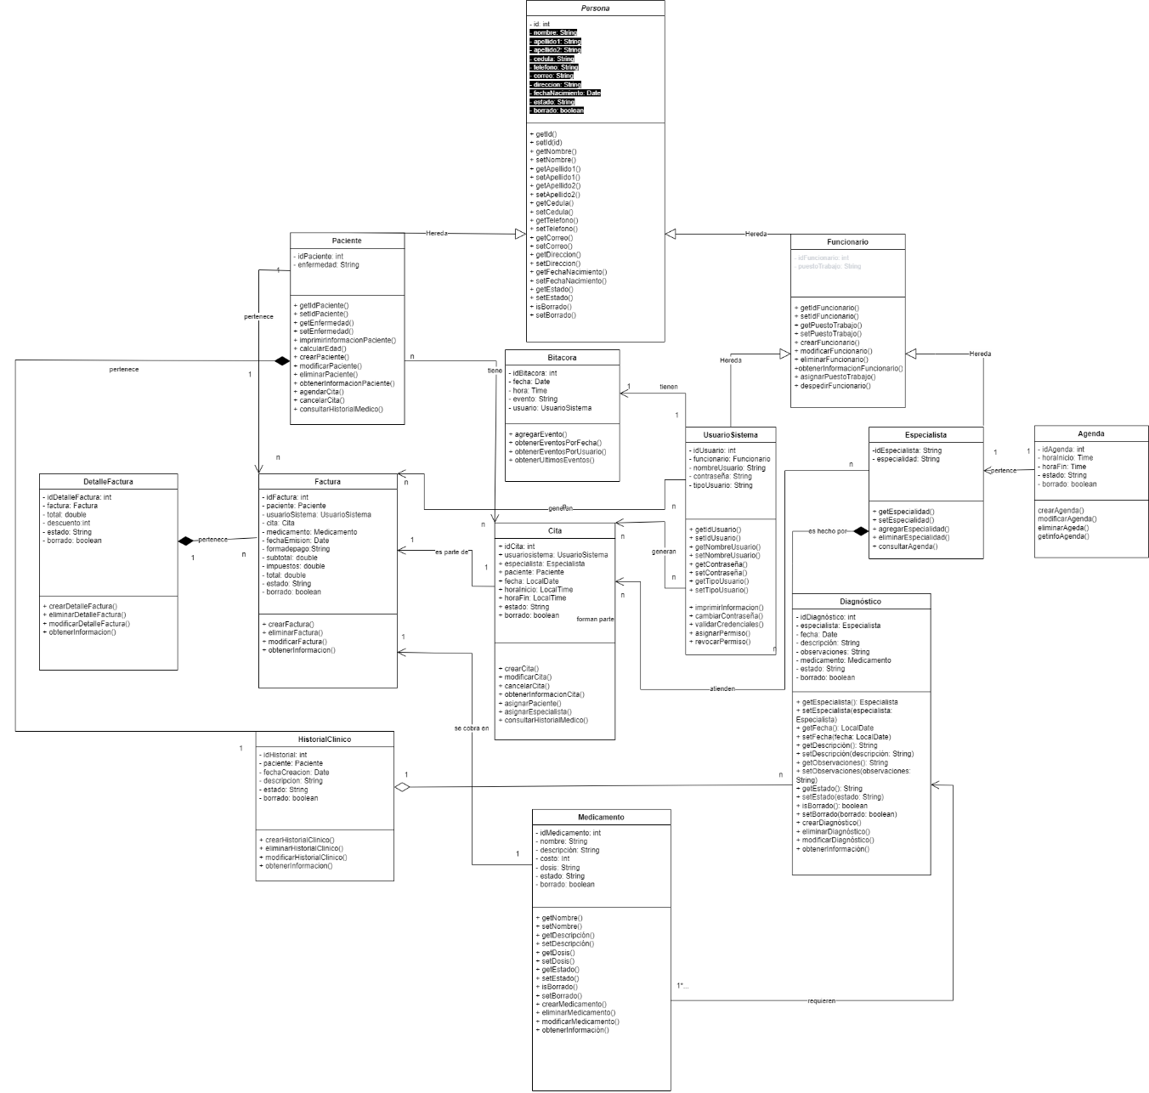

# Diagrama lógico

# Diccionario de Datos

|  |  |  |  |  |  |
| --- | --- | --- | --- | --- | --- |
| Tabla: PACIENTES |  |  |  |  |  |
|  |  |  |  |  |  |
|  |  |  |  |  |  |
| Atributo | Tipo de Dato | Llave | Restricción | Null | Otras |
| ID_PACIENTE | INT | PK |  |  | IDENTITY |
| NOMBRE_PACIENTE | VARCHAR(50) |  |  |  |  |
| APELLIDO1_PACIENTE | VARCHAR(50) |  |  |  |  |
| APELLIDO2_PACIENTE | VARCHAR(50) |  |  |  |  |
| CEDULA_PACIENTE | VARCHAR(9) |  |  |  | UNIQUE |
| TELEFONO_PACIENTE | VARCHAR(8) |  |  | SI |  |
| CORREO_PACIENTE | VARCHAR(50) |  |  | SI |  |
| DIRECCION_PACIENTE | VARCHAR(100) |  |  | SI |  |
| FECHA_NACIMIENTO_PACIENTE | DATE |  |  |  |  |
| ESTADO_PACIENTE | VARCHAR(3) |  | ACT,INA |  | DEFAULT: ACT |
| BORRADO_PACIENTE | BIT |  |  |  | DEFAULT: 0 |
|  |  |  |  |  |  |
|  |  |  |  |  |  |
| Tabla: FUNCIONARIOS |  |  |  |  |  |
|  |  |  |  |  |  |
|  |  |  |  |  |  |
| Atributo | Tipo de Dato | Llave | Restricción | Null | Otras |
| ID_FUNCIONARIO | INT | PK |  |  | IDENTITY |
| NOMBRE_FUNCIONARIO | VARCHAR(50) |  |  |  |  |
| APELLIDO1_FUNCIONARIO | VARCHAR(50) |  |  |  |  |
| APELLIDO2_FUNCIONARIO | VARCHAR(50) |  |  |  |  |
| CEDULA_FUNCIONARIO | VARCHAR(9) |  |  |  | UNIQUE |
| TELEFONO_FUNCIONARIO | VARCHAR(8) |  |  | SI |  |
| CORREO_FUNCIONARIO | VARCHAR(50) |  |  | SI |  |
| DIRECCION_FUNCIONARIO | VARCHAR(100) |  |  | SI |  |
| FECHA_NACIMIENTO_FUNCIONARIO | DATE |  |  |  |  |
| PUESTO_TRABAJO | VARCHAR(50) |  |  |  |  |
| ESTADO_FUNCIONARIO | VARCHAR(3) |  | ACT,INA |  | DEFAULT: ACT |
| BORRADO_FUNCIONARIO | BIT |  |  |  | DEFAULT: 0 |
|  |  |  |  |  |  |
|  |  |  |  |  |  |
| Tabla: ESPECIALISTAS |  |  |  |  |  |
|  |  |  |  |  |  |
|  |  |  |  |  |  |
| Atributo | Tipo de Dato | Llave | Restricción | Null | Otras |
| ID_ESPECIALISTA | INT | PK |  |  | IDENTITY |
| NOMBRE_ESPECIALISTA | VARCHAR(50) |  |  |  |  |
| APELLIDO1_ESPECIALISTA | VARCHAR(50) |  |  |  |  |
| APELLIDO2_ESPECIALISTA | VARCHAR(50) |  |  |  |  |
| ESPECIALIDAD | VARCHAR(50) |  |  |  |  |
| ESTADO_ESPECIALISTA | VARCHAR(3) |  | ACT,INA |  | DEFAULT: ACT |
| BORRADO_ESPECIALISTA | BIT |  |  |  | DEFAULT: 0 |
| ID_FUNCIONARIO | INT | FK |  |  | FK: FUNCIONARIOS(PK) |
|  |  |  |  |  |  |
|  |  |  |  |  |  |
| Tabla: USUARIOS_SISTEMA |  |  |  |  |  |
|  |  |  |  |  |  |
|  |  |  |  |  |  |
| Atributo | Tipo de Dato | Llave | Restricción | Null | Otras |
| ID_USUARIO_SISTEMA | INT | PK |  |  | IDENTITY |
| NOMBRE_USUARIO_SISTEMA | VARCHAR(50) |  |  |  | UNIQUE |
| CONTRASENA_USUARIO_SISTEMA | VARCHAR(255) |  |  |  |  |
| ID_FUNCIONARIO | INT | FK |  |  | FK: FUNCIONARIOS(PK) |
| ESTADO_USUARIO_SISTEMA | VARCHAR(3) |  | ACT,INA |  | DEFAULT: ACT |
| BORRADO_USUARIO_SISTEMA | BIT |  |  |  | DEFAULT: 0 |
|  |  |  |  |  |  |
|  |  |  |  |  |  |
| Tabla: DIAGNOSTICOS |  |  |  |  |  |
|  |  |  |  |  |  |
|  |  |  |  |  |  |
| Atributo | Tipo de Dato | Llave | Restricción | Null | Otras |
| COD_DIAGNOSTICO | INT | PK |  |  | IDENTITY |
| DIAGNOSTICO | VARCHAR(100) |  |  |  |  |
| DESCRIPCION_DIAGNOSTICO | VARCHAR(1000) |  |  | SI |  |
| FECHA_DIAGNOSTICO | DATE |  |  |  |  |
| HORA_DIAGNOSTICO | TIME |  |  |  |  |
| INDICACIONES_DIAGNOSTICO | VARCHAR(300) |  |  | SI |  |
| ESTADO_DIAGNOSTICO | VARCHAR(3) |  | ACT,INA |  | DEFAULT: ACT |
| BORRADO_DIAGNOSTICO | BIT |  |  |  | DEFAULT: 0 |
| ID_ESPECIALISTA | INT | FK |  |  | FK:ESPECIALISTAS(PK) |
| COD_MEDICAMENTO | INT | FK |  |  | FK:MEDICAMENTOS(PK) |
| COD_HISTORIAL_CLINICO | INT | FK |  |  | FK:HISTORIAL_CLINICO(PK) |
|  |  |  |  |  |  |
|  |  |  |  |  |  |
|  |  |  |  |  |  |
| Tabla: MEDICAMENTOS |  |  |  |  |  |
|  |  |  |  |  |  |
|  |  |  |  |  |  |
| Atributo | Tipo de Dato | Llave | Restricción | Null | Otras |
| COD_MEDICAMENTO | INT | PK |  |  | IDENTITY |
| NOMBRE_MEDICAMENTO | VARCHAR(50) |  |  |  |  |
| FABRICANTE_MEDICAMENTO | VARCHAR(50) |  |  |  |  |
| FECHA_COMPRA_MEDICAMENTO | DATE |  |  |  |  |
| FECHA_VENCIMIENTO_MEDICAMENTO | DATE |  |  |  |  |
| DESCRIPCION_MEDICAMENTO | VARCHAR(100) |  |  | SI |  |
| UNIDADES_MEDICAMENTO | INT |  |  | SI | DEFAULT:1 |
| PRECIO_MEDICAMENTO | INT |  |  |  |  |
| ESTADO_MEDICAMENTO | VARCHAR(3) |  | ACT,INA |  | DEFAULT: ACT |
| BORRADO_MEDICAMENTO | BIT |  |  |  | DEFAULT: 0 |
|  |  |  |  |  |  |
|  |  |  |  |  |  |
| Tabla: HISTORIAL_CLINICO |  |  |  |  |  |
|  |  |  |  |  |  |
|  |  |  |  |  |  |
| Atributo | Tipo de Dato | Llave | Restricción | Null | Otras |
| COD_HISTORIAL_CLINICO | INT | PK |  |  | IDENTITY |
| ID_PACIENTE | INT | FK |  |  | FK: PACIENTES(PK) |
| COD_DIAGNOSTICO | INT | FK |  |  | FK: DIAGNOSTICOS(PK) |
| FECHA_HISTORIAL | DATE |  |  |  |  |
| HORA_HISTORIAL | TIME |  |  |  |  |
| OBSERVACIONES | VARCHAR(1000) |  |  | SI |  |
| ESTADO_HISTORIAL_CLINICO | VARCHAR(3) |  | ACT,INA |  | DEFAULT: ACT |
| BORRADO_HISTORIAL_CLINICO | BIT |  |  |  | DEFAULT: 0 |
|  |  |  |  |  |  |
|  |  |  |  |  |  |
| Tabla: CITAS |  |  |  |  |  |
|  |  |  |  |  |  |
|  |  |  |  |  |  |
| Atributo | Tipo de Dato | Llave | Restricción | Null | Otras |
| COD_CITA | INT | PK |  |  | IDENTITY |
| ID_USUARIO_SISTEMA | INT | FK |  |  | FK:USUARIOS_SISTEMA(PK) |
| ID_PACIENTE | INT |  |  |  | FK: PACIENTES(PK) |
| ID_ESPECIALISTA | INT |  |  |  | FK: ESPECIALISTAS(PK) |
| MOTIVO_CITA | VARCHAR(255) |  |  |  |  |
| FECHA_CITA | DATE |  |  |  |  |
| HORA_CITA | TIME |  |  |  |  |
| DURACION_CITA | TIME |  |  |  |  |
| OBSERVACIONES_CITA | VARCHAR(255) |  |  | SI |  |
| ESTADO_CITA | VARCHAR(3) |  | ACT,INA |  | DEFAULT: ACT |
| BORRADO_CITA | BIT |  |  |  | DEFAULT: 0 |
|  |  |  |  |  |  |
|  |  |  |  |  |  |
| Tabla: BITACORA |  |  |  |  |  |
|  |  |  |  |  |  |
|  |  |  |  |  |  |
| Atributo | Tipo de Dato | Llave | Restricción | Null | Otras |
| COD_BITACORA | INT | PK |  |  | IDENTITY |
| ID_USUARIO_SISTEMA | INT |  |  |  | FK: USUARIOS_SISTEMA(PK) |
| HORA_BITACORA | TIME |  |  |  |  |
| FECHA_BITACORA | DATE |  |  |  |  |
| ORIGEN | VARCHAR(20) |  |  |  |  |
| ACCION_REALIZADA | VARCHAR(50) |  |  |  |  |
| ESTADO_BITACORA | VARCHAR(3) |  | ACT,INA |  | DEFAULT: ACT |
| BORRADO_BITACORA | BIT |  |  |  | DEFAULT: 0 |
|  |  |  |  |  |  |
|  |  |  |  |  |  |
| Tabla: AGENDA |  |  |  |  |  |
|  |  |  |  |  |  |
|  |  |  |  |  |  |
| Atributo | Tipo de Dato | Llave | Restricción | Null | Otras |
| COD_AGENDA | INT | PK |  |  | IDENTITY |
| ID_ESPECIALISTA | INT | FK |  |  | FK:ESPECIALISTAS(PK) |
| FECHA_AGENDA | DATE |  |  |  |  |
| HORA_INICIO_AGENDA | TIME |  |  |  |  |
| HORA_FIN_AGENDA | TIME |  |  |  |  |
| ESTADO_AGENDA | VARCHAR(3) |  | ACT,INA |  | DEFAULT: ACT |
| BORRADO_AGENDA | BIT |  |  |  | DEFAULT: 0 |
|  |  |  |  |  |  |
|  |  |  |  |  |  |
| Tabla: FACTURAS |  |  |  |  |  |
|  |  |  |  |  |  |
|  |  |  |  |  |  |
| Atributo | Tipo de Dato | Llave | Restricción | Null | Otras |
| COD_FACTURA | INT | PK |  |  | IDENTITY |
| ID_PACIENTE | INT | FK |  |  | FK:PACIENTES(PK) |
| ID_USUARIO_SISTEMA | INT | FK |  |  | FK:USUARIOS_SISTEMA(PK) |
| COD_CITA | INT | FK |  |  | FK:CITAS(PK) |
| HORA_FACTURA | TIME |  |  |  |  |
| FECHA_FACTURA | DATE |  |  |  |  |
| COD_MEDICAMENTO | INT | FK |  |  | FK:MEDICAMENTOS(PK) |
| CANTIDAD | INT |  |  |  | DEFAULT:1 |
| FORMA_DE_PAGO | VARCHAR(20) |  | EFECTIVO,SIMPE,CREDITO,DEBITO |  | DEFAULT:EFECTIVO |
| ESTADO_FACTURA | VARCHAR(3) |  | ACT,INA |  | DEFAULT: ACT |
| BORRADO_FACTURA | BIT |  |  |  | DEFAULT: 0 |
|  |  |  |  |  |  |
|  |  |  |  |  |  |
| Tabla: DETALLE_FACTURA |  |  |  |  |  |
|  |  |  |  |  |  |
|  |  |  |  |  |  |
| Atributo | Tipo de Dato | Llave | Restricción | Null | Otras |
| COD_DETALLE_FACTURA | INT | PK |  |  | IDENTITY |
| COD_FACTURA | INT | FK |  |  | FK:FACTURA(PK) |
| TOTAL | INT |  |  |  |  |
| ESTADO_DETALLE_FACTURA | VARCHAR(3) |  | ACT,INA |  | DEFAULT: ACT |
| BORRADO_DETALLE_FACTURA | BIT |  |  |  | DEFAULT: 0 |

# Conclusiones

En conclusión, el análisis de los diagramas de clase y la utilización de la programación orientada a objetos han sido elementos clave en mi búsqueda de soluciones efectivas para los problemas en mi proyecto. A lo largo de este proceso, he aplicado principios de la programación orientada a objetos para diseñar y desarrollar un sistema robusto y escalable para mi clínica privada.

El uso de los diagramas de clase me ha permitido visualizar y comprender la estructura del sistema, identificando las entidades principales, sus atributos y relaciones. Esta representación gráfica ha facilitado mi análisis y mi comunicación conmigo mismo, permitiéndome tomar decisiones informadas y realizar ajustes necesarios en el diseño.

Además, la programación orientada a objetos me ha proporcionado una metodología poderosa para abordar los desafíos de mi proyecto. Al dividir el sistema en objetos individuales, he logrado un mayor nivel de modularidad, reutilización de código y encapsulamiento de la lógica. Esto ha facilitado el mantenimiento y la evolución del sistema a medida que surgen nuevos requisitos y cambios.

# Anexos

## Modelo Conceptual

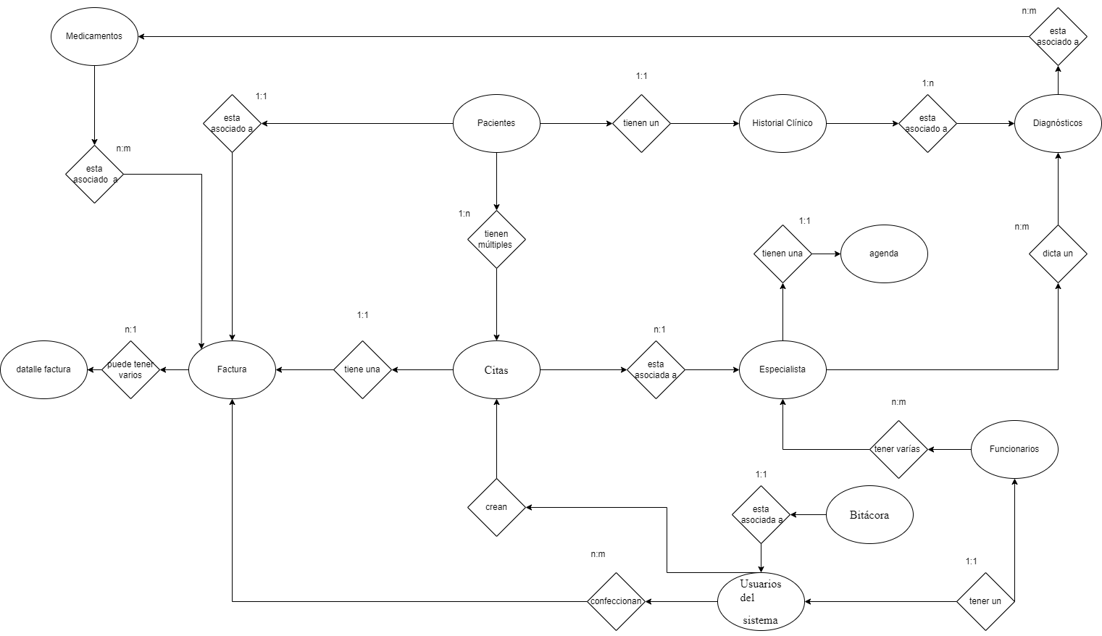

## Enlace de GitHub del Proyecto